

**PRESENTACIÓN**

En la actualidad, la sociedad exige una Institución fortalecida y consciente del desafío de enfrentar con firmeza y decisión las expresiones de violencia y criminalidad, las cuales pueden tener su origen en hechos de corrupción que lastiman los valores ciudadanos y los de nuestra Policía Nacional.

Es por ello, que con apego a los principios constitucionales y las atribuciones que la ley nos otorga, presentamos ante la comunidad el Plan Anticorrupción y de Atención al Ciudadano, el cual es construido con cada una de las áreas internas y con ayuda de la participación ciudadana, generando un compromiso total y permanente en la lucha contra la corrupción.

A través de los componentes que integran este plan, se generan iniciativas orientadas a satisfacer las expectativas ciudadanas, enfocando acciones en la prevención y anticipación del delito, así como en la investigación y sanción para los funcionarios que decidan abandonar los comportamientos éticos en los cuales se sustenta cada una de nuestras acciones.

En este escenario, la Policía Nacional dirige sus esfuerzos hacia la consolidación de la legitimidad y el fortalecimiento de la confianza entre la sociedad y las autoridades, a partir de acciones concretas, medibles y de alto impacto, generando un cambio cultural y comportamental de los hombres y mujeres policías en todos los ámbitos del servicio.

*¡Es un honor ser policía!*

General **JORGE LUIS VARGAS VALENCIA**

Director General Policía Nacional de Colombia

**1.** **MARCO ESTRATÉGICO INSTITUCIONAL 2019-2022** 4

**2.** **CÓDIGO DE ÉTICA POLICIAL** 5

**3.** **OBJETIVO** 6

**4.** **ALCANCE** 6

**5.** **GESTIÓN DEL RIESGO DE CORRUPCION Y MAPA DE RIESGOS** 6

5.1 Generalidades del componente. 7

5.2 Riesgo de corrupción 7

5.3 Aspectos generales del mapa de riesgos de corrupción 7

**6.** **RACIONALIZACIÓN DE TRÁMITES** 8

6.1 Objetivo del componente 8

6.2 Generalidades del componente 9

6.3 Modificación y supresión de trámites 9

**7.** **RENDICIÓN DE CUENTAS** 10

7.1 Generalidades del componente 12

**8.** **MECANISMOS PARA MEJORAR LA ATENCIÓN AL CIUDADANO** 14

8.1 Normatividad 14

8.2 Objetivo del componente 15

8.3 Generalidades del componente 15

8.4 Canales de atención 17

**9.** **MECANISMOS PARA LA TRANSPARENCIA Y ACCESO A LA INFORMACIÓN** 17

9.1 Objetivo 17

9.2 Generalidades 17

9.3 Resultados del diagnóstico a la ley 1712 de 2014 18

**10.** **INICIATIVAS ADICIONALES 2022** 19

**11.** **ANEXO 1** 21

# **MARCO ESTRATÉGICO INSTITUCIONAL 2019-2022**[1]

*“PRINCIPIOS”*

1. ***VIDA:*** *Oriento mi trabajo hacia la protección y defensa de la vida humana, la diversidad biológica y el ambiente, en procura de mantener entornos saludables y en convivencia.*
2. ***DIGNIDAD:*** *Actúo con integridad, equidad y honestidad en forma justa y cortés, reconociendo que la humanidad tiene una dignidad inherente e inviolable y que sus derechos humanos deben ser respetados por encima de todo.*
3. ***EXCELENCIA:*** *Actúo conforme a las leyes y los reglamentos que orientan nuestro servicio, en procura de aportar a la convivencia ciudadana.*
4. ***EQUIDAD Y COHERENCIA:*** *Actúo coherentemente en mis acciones, siendo ecuánime e imparcial garantizando el cumplimiento de los derechos de las personas.*

*“VALORES”*

1. ***COMPROMISO:*** *soy consciente de la importancia de mi rol como servidor público y estoy en disposición permanente para comprender y resolver las necesidades de las personas con las que me relaciono en mis labores cotidianas, buscando mejorar su bienestar.*
2. ***DILIGENCIA:*** *cumplo con los deberes, funciones y responsabilidades asignadas a mi cargo de la mejor manera posible, con atención, prontitud, destreza y eficiencia, para así optimizar el uso de recursos del Estado.*
3. ***HONESTIDAD:*** *Actúo siempre con fundamento en la verdad, cumpliendo mis deberes con transparencia y rectitud, y siempre favoreciendo el interés general.*
4. ***HONOR POLICIAL:*** *orgullo por el deber cumplido, entregando el mejor esfuerzo para el ejercicio de la función policial con profesionalismo e imparcialidad.*
5. ***JUSTICIA:*** *Actúo con imparcialidad garantizando los derechos de las personas, con equidad, igualdad y sin discriminación.*
6. ***RESPETO:*** *reconozco, valoro y trato de manera digna a todas las personas, con sus virtudes y defectos, sin importar su labor, su procedencia, títulos o cualquier otra condición.*
7. ***VOCACIÓN POLICIAL:*** *asumo la profesión policial como proyecto de vida y somos testimonio ejemplar de lo que significa ser policía, contar con una profunda convicción, total disposición y actitud hacia el servicio.*

# **CÓDIGO DE ÉTICA POLICIAL**

*“Como policía tengo la obligación fundamental de servir a la sociedad, proteger vidas y bienes; defender al inocente del engaño, a los débiles de la opresión y la intimidación; emplear la paz contra la violencia y el desorden y respetar los derechos constitucionales de libertad, igualdad y justicia de todos los hombres.*

*Llevaré una vida irreprochable como ejemplo para todos; mostraré valor y calma frente al peligro, al desprecio, al abuso o al oprobio; practicaré la moderación en todo y tendré constantemente presente el bienestar de los demás. Seré honesto en mi pensamiento y en mis acciones; tanto en mi vida personal como profesional, seré un ejemplo en el cumplimiento de las leyes y de los reglamentos de mi Institución. Todo lo que observe de naturaleza confidencial o que se me confíe en el ejercicio de mis funciones oficiales, lo guardaré en secreto a menos que su revelación sea necesaria en cumplimiento de mi deber.*

*Nunca actuaré ilegalmente ni permitiré que los sentimientos, prejuicios, animosidades o amistades personales lleguen a influir sobre mis decisiones. Seré inflexible pero justo con los delincuentes y haré observar las leyes en forma cortés y adecuada, sin temores ni favores, sin malicia o mala voluntad, sin emplear violencia o fuerza innecesaria y sin aceptar jamás recompensas.*

*Reconozco que el lema Dios y Patria, simboliza la fe del público y que lo acepto en representación de la confianza de mis conciudadanos y que lo conservaré mientras que siga fiel a los principios de la ética policial. Lucharé constantemente para lograr estos objetivos e ideales, dedicándome ante Dios a la profesión escogida: LA POLICÍA”.*

# **PROFESIÓN DE POLICÍA**

*La profesión de policía es la actividad desempeñada por el personal uniformado de la Policía Nacional, caracterizada por una disciplina profesional, un campo de conocimiento especializado, una unidad doctrinal y de lenguaje, un código de ética policial y un reconocimiento social; atributos derivados de la educación policial que se materializan a través de la prestación del servicio público de policía.*

*Para el ejercicio de la profesión de policía, es requisito indispensable adelantar y aprobar los programas académicos dispuestos por la Policía Nacional. La Dirección de Educación Policial deberá certificar la idoneidad requerida para el cumplimiento de la misión constitucional y funciones legales asignadas a la Policía Nacional.[2]*

# **OBJETIVO**

Implementar estrategias institucionales, para el fortalecimiento de la transparencia policial, lucha contra la corrupción y servicio al ciudadano; a través de los componentes de “gestión del riesgo de corrupción - mapa de riesgos corrupción”, “racionalización de trámites”, “rendición de cuentas”, “mecanismos para mejorar la atención al ciudadano”, “mecanismos para la transparencia y acceso a la información” e “iniciativas adicionales”, de manera que la Policía Nacional cuente con las herramientas, métodos, estrategias y procedimientos que coadyuven ostensiblemente al tratamiento efectivo de la corrupción, tanto en el campo administrativo como operativo; al igual que en el fortalecimiento e incremento de los índices de transparencia institucional.

# **ALCANCE**

El afianzamiento, credibilidad e impacto de la Institución, se debe no sólo a sus logros operacionales, sino a la transparencia y rectitud de los hombres y mujeres que la conforman, de ahí que el alcance del Plan Anticorrupción y de Atención al Ciudadano de la Policía Nacional de Colombia, se proyecte a nivel local, regional y nacional, logrando que cada unidad policial, tenga plena conciencia acerca de la importancia del actuar bajo principios de ética, respeto y transparencia dentro y fuera del servicio.

# **GESTIÓN DEL RIESGO DE CORRUPCION Y MAPA DE RIESGOS**

Mediante Resolución 04008 del 02 de agosto de 2018, se adoptó la “Política para la gestión integral del riesgo en la Policía Nacional”, la cual incluye los postulados establecidos en el Decreto 124 del 26 de enero de 2016 y los parámetros estipulados en el documento “estrategias para la construcción del plan anticorrupción y de atención al ciudadano versión 2 2015”; el Decreto 1499 del 11 de septiembre 2017, el cual adopta el “Modelo Integrado de Planeación y Gestión – MIPG”, incluyendo los lineamientos de la Ley 1474 de 2011, Ley 1955 de 2019, Ley 2013 de 2019 y Decreto 612 de 2018, al igual que incorpora elementos de las Normas ISO 31000, GTC137 y la “Guía para la Administración del riesgo y diseño de controles en entidades públicas - DAFP”.

De igual forma, a través de la Ley 2179 del 30/12/21 *“por la cual se crea la categoría de patrulleros de policía, se establecen normas relacionadas con el régimen especial de carrera del personal uniformado de la Policía Nacional, se fortalece la profesionalización para el servicio público de policía y se dictan otras disposiciones”*, se otorgan atribuciones al señor Director General de la Policía Nacional, para la suspensión, restablecimiento y separación en materia penal del personal de patrulleros de policía, convirtiéndose en un control correctivo que permitirá mitigar las materializaciones de los hechos de corrupción.

* 1. **Generalidades del componente.**

*Política de Gestión Integral del Riesgo.*

*“La Policía Nacional de Colombia, se compromete a gestionar de manera integral los riesgos, asociados a la afectación del talento humano y sus recursos, que le impidan cumplir la misión constitucional, las políticas públicas, de gobierno y sectoriales; valiéndose para ello, de un pensamiento basado en riesgos, adquirido por todos los funcionarios, donde la premisa de buen gobierno, es que, “el riesgo es el punto de inicio para hacer las cosas y no el final”, lo que se promueve permanentemente desde el direccionamiento estratégico, hasta la más simple actividad que genere posibilidad de riesgo.*

*Expresamos un fuerte y sostenido compromiso en la prevención de la corrupción, la mitigación de la afectación al ambiente y a la seguridad de la información, mediante la implantación de controles preventivos, correctivos y detectivos, que coadyuven a brindar una excelente atención y servicio al ciudadano.”*

La gestión, tiene como meta, la prevención y una disminución significativa de la materialización de los riesgos y de los impactos no deseados que pudieran generarse, contribuyendo a la mejora continua de la gestión institucional, por tanto, los objetivos establecidos en la gestión integral del riesgo involucran de forma específica los aspectos relacionados con la identificación de las causas y situaciones expresas asociadas al riesgo de corrupción, su valoración y tratamiento.

* 1. **Riesgo de corrupción**

El riesgo *“RIN_1IP_INSGE_001_Que se presenten situaciones de corrupción en la Institución”*, es de carácter Institucional, el cual está direccionado a los procesos y/o unidades policiales del orden estratégico, táctico y operacional, definiendo el “contexto” en treinta y cuatro (34) factores de riesgos y agentes generadores asociados al mismo número de causas. De igual forma, existe el concepto denominado “situaciones de materialización”, las cuales especifican “cómo” se evidencia el riesgo cuando ocurre; en la actualidad los procesos de primer, segundo y tercer nivel, tienen incorporado el riesgo, cada uno con sus propias situaciones de materialización.

* 1. **Aspectos generales del mapa de riesgos de corrupción**

Se identificaron 6 focos de trabajo que se han agrupado en 4 factores generadores de las causas, que a su vez concentran las 13 conductas más representativas que podrían llegar a generar la materialización del riesgo de corrupción en la Policía Nacional, así:



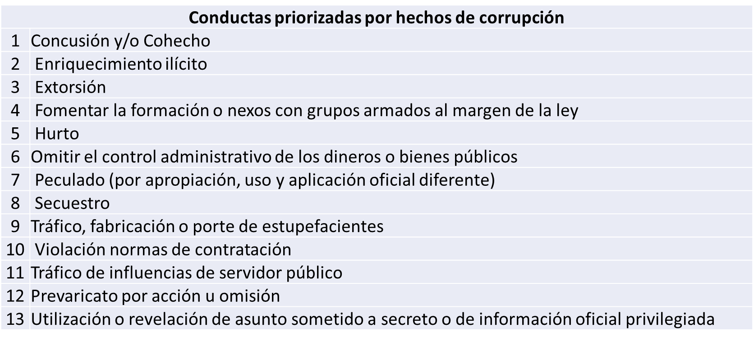

# **RACIONALIZACIÓN DE TRÁMITES**

El proceso de publicación de trámites y la racionalización de los mismos, en el marco de la política gubernamental de redimensionar un mejor Estado al servicio del ciudadano, se constituye en la principal estrategia para la flexibilización de la relación entre el Ciudadano, Institución y Estado como puerta informativa y garante de la satisfacción y calidad de los servicios que se prestan.

* 1. **Objetivo del componente**

Establecer las pautas que permitan mejorar, simplificar y eliminar trámites internos que hacen que el trabajo sea menos efectivo, eficiente y eficaz en la atención de las necesidades del ciudadano.

* 1. **Generalidades del componente**

Dicho componente esta adoptado en la Policía Nacional mediante el cumplimiento de la Ley 962 de 2005, Decreto Ley 019 de 2012, Decreto Ley 2106 de 2019 y los criterios definidos por el Departamento Administrativo de la Función Pública – DAFP, a través de la “Guía de Racionalización de Trámites”, y a partir de la herramienta tecnológica “Sistema Único de Información de Trámites – SUIT”.

Mediante el Decreto – Ley 2106 de 2019, el Gobierno Nacional definió las normas para simplificar, suprimir y reformar trámites, procesos y procedimientos innecesarios existentes de la administración pública, con la finalidad de proteger y garantizar la efectividad de los derechos de las personas naturales y jurídicas ante las autoridades y facilitar las relaciones de los particulares con éstas como usuarias o destinatarias de sus servicios, de conformidad con los principios y reglas previstos en la Constitución Política y en la Ley.

La norma recoge los postulados constitucionales, particularmente lo establecido en el artículo 209 de la Constitución Política que dispone: *“La función administrativa está al servicio de los intereses generales y se desarrolla con fundamento en los principios de igualdad, moralidad, eficacia, economía, celeridad, imparcialidad y publicidad, mediante la descentralización, la delegación y la desconcentración de funciones”.*

En ese contexto, corresponde a todos los integrantes de la Policía Nacional cumplir estrictamente este mandato legal en las distintas actuaciones administrativas. Tanto las modificaciones o supresiones de carácter general, que por lo tanto aplican para todas las unidades y funcionarios, como los aspectos particulares o específicos que, de acuerdo con la misionalidad, correspondan a una dirección o dependencia en particular.

* 1. **Modificación y supresión de trámites**

De acuerdo con la aplicación de la metodología planteada en cada fase o etapa, se verifica el estado de avances logrado, evidenciando los siguientes trámites y OPAS, cargadas o inscritas en la plataforma [www.suit.gov.co](http://WWW.SUIT.GOV.CO) y [www.sic.gov.co](http://WWW.SIC.GOV.CO), así:

* Tramites:

1. [Constancia por pérdida de documentos](https://www.gov.co/servicios-y-tramites/T233).
2. [Revisión técnica en identificación de automotores](https://www.gov.co/servicios-y-tramites/T249).
3. [Supervisión y control de antinarcóticos para procesos de exportación de mercancías](https://www.gov.co/servicios-y-tramites/T248).
4. [Inscripción para ingresar como uniformado a la Policía Nacional](https://www.gov.co/servicios-y-tramites/T1854).
5. [Desinstalación y/o levantamiento de sellos](https://www.gov.co/servicios-y-tramites/T18199).
6. [Inspección y constancia de identificación de Antinarcóticos para aeronaves](https://www.gov.co/servicios-y-tramites/T228).
7. [Permiso para transitar vehículo con vidrios polarizados, entintados u oscurecidos](https://www.gov.co/servicios-y-tramites/T232).
8. [Pensión de sobrevivientes Policía Nacional](http://visor.suit.gov.co/VisorSUIT/index.jsf?FI=29473).
9. Certificación de la especialidad canina.

* Otros Procedimientos Administrativos (OPAS)

1. [Frentes de seguridad](https://www.gov.co/servicios-y-tramites/T30268).
2. [Escuelas de convivencia y seguridad ciudadana "Saber para Poder"](https://www.gov.co/servicios-y-tramites/T30265).
3. [Programas de prevención al consumo y tráfico de sustancias psicoactiva](https://www.gov.co/servicios-y-tramites/T14225)s.
4. [Consulta de antecedentes judiciales](https://www.gov.co/servicios-y-tramites/T18268).
5. [Solicitud de actividades preventivas, educativas y de sensibilización a los usuarios viales](https://www.gov.co/servicios-y-tramites/T30258).

# **RENDICIÓN DE CUENTAS**

Las relaciones entre las ramas del poder público y los ciudadanos, son un elemento estratégico para el cumplimiento de las misionalidades, el aumento de la legitimidad institucional y la construcción de un país más transparente e inclusivo. La rendición de cuentas permite y posibilita acercar la institucionalidad del Estado a los grupos de valor e interés para evidenciar las contribuciones a la garantía de los derechos y fortalecer y mejorar continuamente la gestión.

De acuerdo a lo establecido en la Ley 1474 del 2011 Estatuto Anticorrupción, todas las entidades y organismos de la Administración Pública tienen la obligación de desarrollar su gestión acorde con los principios de democracia participativa y democratización de la gestión pública. Para ello podrán realizar todas las acciones necesarias con el objeto de involucrar a los ciudadanos y organizaciones de la sociedad civil en la formulación, ejecución, control y evaluación de la gestión pública. El Plan Anticorrupción y de Atención al Ciudadano - PAAC- tiene como objetivos la fijación de estrategias focalizadas en fortalecer acciones, mecanismos y lineamientos metodológicos que permitan analizar, prevenir y controlar posibles hechos generadores de corrupción, promoviendo la Transparencia y el Buen Gobierno.

Según el CONPES 3654 de 2010, la rendición de cuentas es la obligación de un actor de informar y explicar sus acciones a otros que tienen el derecho de exigirla, debido a la presencia de una relación de poder y la posibilidad de imponer algún tipo de sanción por un comportamiento inadecuado o de premiar un comportamiento destacado.

De acuerdo a la ley 2179 del 30/12/21 el director de Educación Policial, mínimo una vez al año, realizará audiencias púbicas de rendición de cuentas, donde informe los avances, necesidades, retos e impacto de la gestión en materia de modernización y transformación permanente del proceso de educación policial.

De acuerdo con el artículo 48 de la Ley 1757 de 2015 “por la cual se dictan disposiciones en materia de promoción y protección del derecho a la participación democrática”, la rendición de cuentas es “ … un proceso... mediante el cual las entidades de la administración pública del nivel nacional y territorial y los servidores públicos, informan, explican y dan a conocer los resultados de su gestión a los ciudadanos, la sociedad civil, otras entidades públicas y a los organismos de control”; es también una expresión de control social, que comprende acciones de petición de información y de explicaciones, así como la evaluación de la gestión, y que busca la transparencia de la gestión de la administración pública para lograr la adopción de los principios de Buen Gobierno.

Según lo definido en el artículo 49 de la misma Ley, los principios básicos que rigen la Rendición de Cuentas de las entidades públicas son: continuidad y permanencia, apertura y transparencia, y amplia difusión y visibilidad. Así mismo, se fundamenta en los elementos de información, lenguaje claro y comprensible al ciudadano, diálogo e incentivos.



**Elemento de Información**

Se refiere a la generación de datos y contenidos sobre la gestión, el resultado de la misma y el cumplimiento de sus metas misionales, así como a la disponibilidad, exposición y difusión de datos, estadísticas o documentos. Los datos y los contenidos deben cumplir principios de calidad, disponibilidad y oportunidad para llegar a todos los grupos poblacionales y de interés.

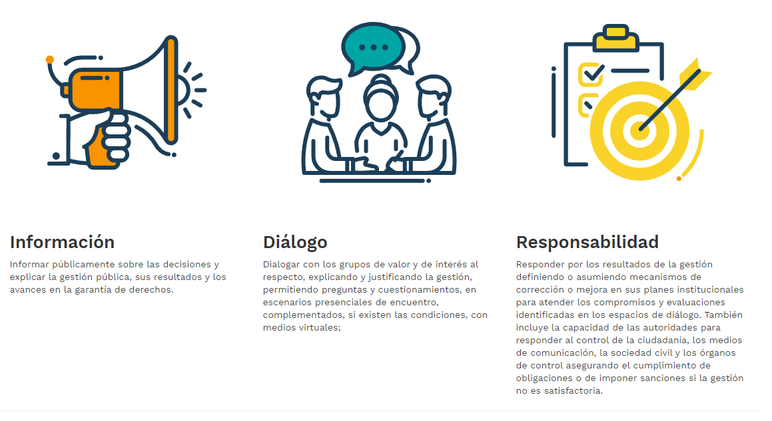

**Elemento de diálogo**

Se refiere a la sustentación, explicaciones, o respuestas frente a las acciones, decisiones ante las inquietudes de los ciudadanos relacionadas con los resultados de la gestión institucional. Estos diálogos pueden realizarse a través de espacios (bien sea presenciales - generales, por segmentos o focalizados, virtuales por medio de nuevas tecnologías) donde se mantiene un contacto directo con la población.



**Elemento de responsabilidad**

Es responder por los resultados de la gestión definiendo o asumiendo mecanismos de corrección o mejora en los planes institucionales para atender los compromisos y evaluaciones identificadas en los espacios de diálogo.

Por tanto, la rendición de cuentas es una oportunidad para que la sociedad evidencie los resultados de la entidad de acuerdo con el cumplimiento de la misión o propósito fundamental, además, de la entrega efectiva de bienes y servicios orientados a satisfacer las necesidades o problemas sociales de sus grupos de valor. Así mismo, permite visibilizar las acciones que se desarrollan para el cumplimiento de los derechos de los ciudadanos y su contribución a la construcción de la paz (DAFP).

La rendición de cuentas propicia espacios para socializar y retroalimentar los resultados de la gestión pública a los ciudadanos, la sociedad civil, entidades públicas y organismos de control a partir de la promoción del diálogo.

En tal sentido, la Policía Nacional de Colombia, en el marco de sus funciones constitucionales, reconoce el deber de rendir cuentas a través de los diferentes espacios de diálogo definidos en la estrategia de rendición de cuentas, bajo una cultura de acceso a la información pública, gestión transparente y oportuna.

* 1. **Generalidades del componente**

Como se establece en el artículo 48 de la Ley 1757 del 2015, “Las entidades estatales del orden nacional y territorial anualmente deben elaborar una estrategia de rendición de cuentas. “Se exceptúan las empresas industriales y comerciales del Estado y las sociedades de economía mixta que desarrollen actividades comerciales en competencia con el sector privado, nacional o internacional o en mercados regulados, caso en el cual se regirán por las disposiciones legales y reglamentarias aplicables a sus actividades económicas y comerciales”

La estrategia incluirá instrumentos y mecanismos de rendición de cuentas, lineamientos de Gobierno en Línea, los contenidos, la realización de audiencia públicas, y otras formas permanentes para el control social. por tanto, y de acuerdo con el lineamiento del Departamento Administrativo de la Función Pública (DAFP) a través del “Manual Único de Rendición de Cuentas”, se establecen las actividades en la Estrategia de Rendición de Cuentas de la Policía Nacional.

Según lo establecido en el Artículo 56 de la ley 1757, la definición de una estrategia de Rendición Pública de Cuentas debe incluir cinco etapas[3]: el aprestamiento, el diseño, la preparación/capacitación, la ejecución y el seguimiento y evaluación.

**Etapas de la Estrategia de rendición de cuentas**

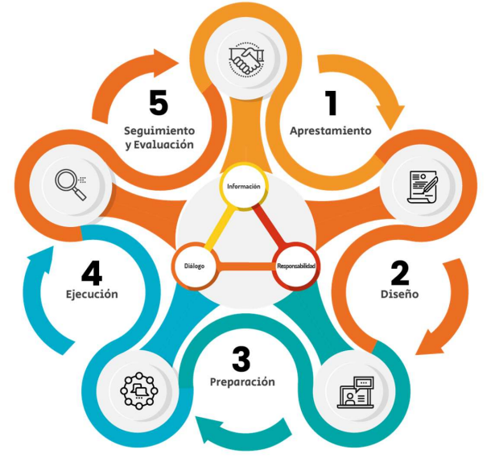

Fuente: <https://www.funcionpublica.gov.co/web/murc/cuales-son-las-etapas-del-proceso-de-la-rendicion-de-cuentas>

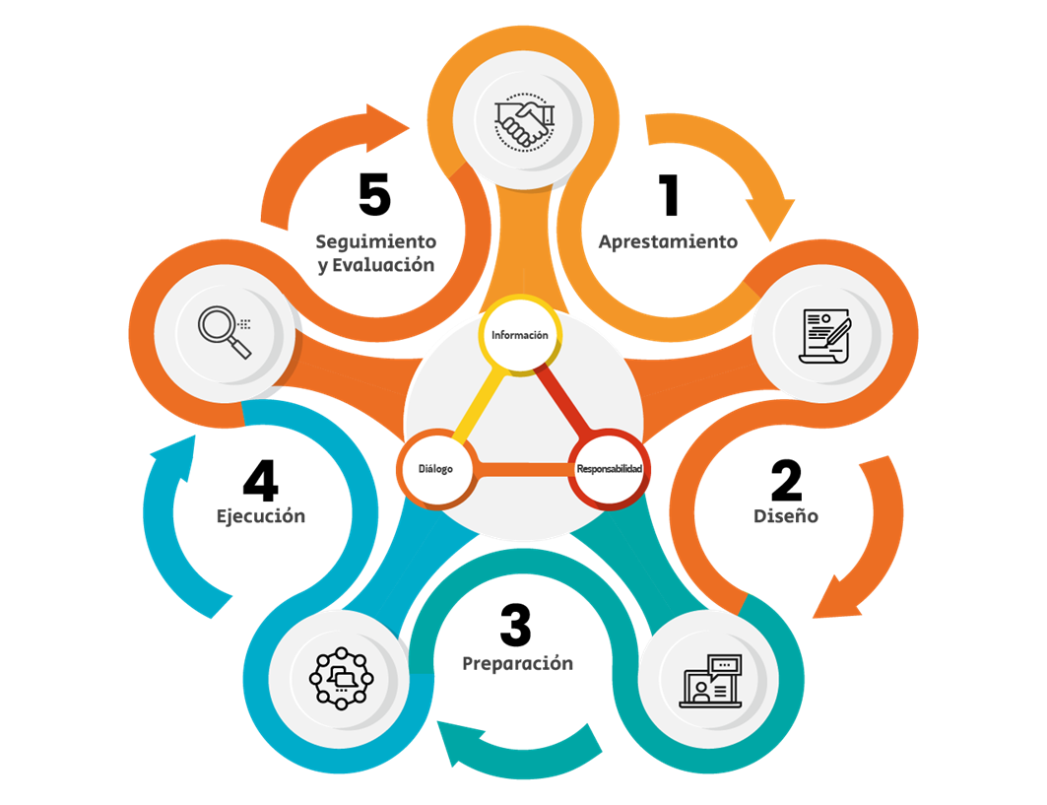

**Aprestamiento:** Consiste en la organización gradual y permanente de actividades y experiencias, las cuales le apuntan al fortalecimiento de la cultura de Rendición Pública de Cuentas al interior de la entidad y en el relacionamiento con los grupos de valor e interés.

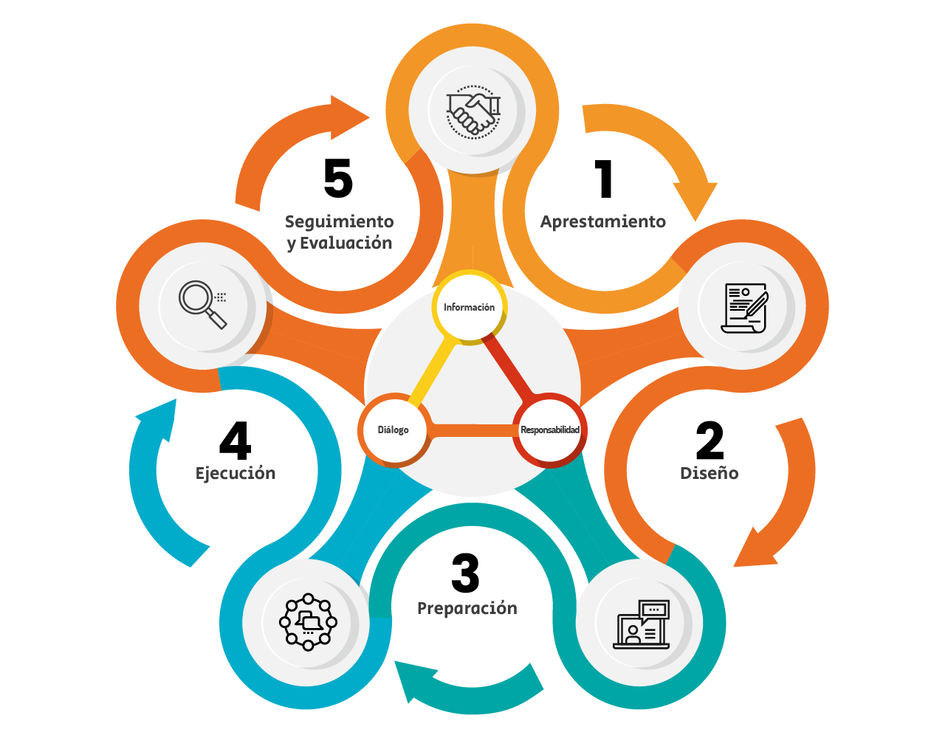**Diseño:** Esta etapa permite proponer de manera creativa el cómo de la rendición de cuentas en la futura etapa de ejecución. Este punto posibilita la correlación entre las entidades públicas y el ciudadano, permitiendo la participación ciudadana en esta gestión. En esta fase es importante contar con la proyección de ideas claves y útiles; además, se definen las actividades, responsables, tiempos y recursos para la llevar a cabo la rendición de cuentas.

**Preparación**: Consiste en disponer para su aplicación inmediata los recursos, documentos, compromisos, entre otros, que, en el caso de la rendición de cuentas, serán utilizados en la etapa de ejecución. Se refiere a las condiciones necesarias para la rendición de cuentas y abarca actividades como: generación y análisis de la información, elaboración del informe de gestión para la rendición de cuentas, diseño de los formatos, mecanismos para la publicación, difusión y comunicación permanentes y la capacitación de los actores interesados para la rendición de cuentas.

**Ejecución**: Esta etapa consiste en la puesta en marcha de la estrategia de rendición de cuentas de cada entidad de acuerdo con las actividades definidas. Además, refleja el compromiso con el cumplimiento de los objetivos y metas trazadas. Es el momento en que se ejecutan las acciones de publicación, difusión y comunicación de información, así como el desarrollo de espacios de diálogo con la participación de los grupos de valor y de interés

**Seguimiento y evaluación**: Se convierte en una estrategia transversal de principio a fin, permite la trazabilidad de la estrategia de rendición de cuentas y posibilita, contribuir al mejoramiento continuo de la rendición de cuentas.

En la página web de la Policía Nacional, en el link de “Transparencia y Acceso a la Información” - “Rendición de Cuentas”, se encuentra todo lo relacionado con la “Estrategia de Rendición de Cuentas” de la vigencia 2022. <https://www.policia.gov.co/transparencia-acceso-informacion>

# **MECANISMOS PARA MEJORAR LA ATENCIÓN AL CIUDADANO**

El Mecanismo de Atención al Ciudadano permite a los ciudadanos realizar consultas, presentar quejas, reclamos, trámites y/o solicitudes de una forma rápida y efectiva, mediante los diferentes canales Institucionales, sin salir de casa o lugar de trabajo.

Con el fin de promover y generar nuevos espacios para el ejercicio de la participación, tanto de servidores como de clientes y partes interesadas, en la gestión de la Policía Nacional, para lo cual se puede acceder a través de la página de la Policía Nacional www.policia.gov.co en el link “Ciudadanos”. <https://www.policia.gov.co/pqrs>.

* 1. **Normatividad**

La recepción, tratamiento y respuesta de las peticiones, quejas, reclamos, reconocimientos del servicio policial y sugerencias, es una actividad de cumplimiento constitucional de acuerdo a lo contemplado en el artículo 23 de la Constitución Política de Colombia, y lo dispuesto en la Ley 1755 del 2015, “artículo 1, Sustitúyase el Título II, Derecho de Petición, Capítulo I, artículo 13 hasta el 22, Derecho de Petición ante las autoridades, Capítulo II artículo 24 hasta el 31”.

Por lo anterior, los funcionarios de la Policía Nacional, darán aplicación a los términos según el artículo 14 de la Ley 1755 de 2015, “*Términos para resolver las distintas modalidades de peticiones. Salvo norma legal especial y so pena de sanción disciplinaria, toda petición deberá resolverse dentro de los quince (15) días siguientes a su recepción”.*

De igual forma, el funcionario de la Policía Nacional, deberá tener en cuenta en la solución de las peticiones los términos que se mencionan a continuación:

1. Peticiones de consulta: las peticiones mediante las cuales se eleva una *consulta a las autoridades en relación con las materias a su cargo deberán resolverse dentro de los treinta (30) días siguientes a su recepción.*
2. Peticiones de documentos:deberán resolverse *“dentro de los diez (10) días siguientes a su recepción. Si en ese lapso no se ha dado respuesta al peticionario, se entenderá, para todos los efectos legales, que la respectiva solicitud ha sido aceptada y, por consiguiente, la administración ya no podrá negar la entrega de dichos documentos al peticionario, y como consecuencia el funcionario de policía deberá entregar dentro de los tres (3) días siguientes lo solicitado”.*
3. Excepciones frente a la respuesta de la petición: Cuando excepcionalmente no fuere posible resolver la petición en los plazos que determine la ley, el funcionario de policía debe informar esta circunstancia al interesado, antes del vencimiento del término señalado en la ley expresando los motivos de la demora y señalando a la vez el plazo razonable en que se resolverá o dará respuesta, que no podrá exceder del doble del inicialmente previsto.
   1. **Objetivo del componente**

Diseñar e implementar mecanismos de monitoreo y vigilancia al sistema de atención al ciudadano, en los servicios de quejas y reclamos, centros de conciliación y grupo de recepción de PQR2S, para detectar la comisión de conductas del personal que merezcan seguimiento o evaluación en materia disciplinaria; así mismo, consolidar las Oficinas de Atención al Ciudadano, con la tarea de generar actividades integrales, efectivas y oportunas respecto a la información y orientación al ciudadano, a la gestión resolutiva en la atención de quejas, reclamos, peticiones y sugerencias.

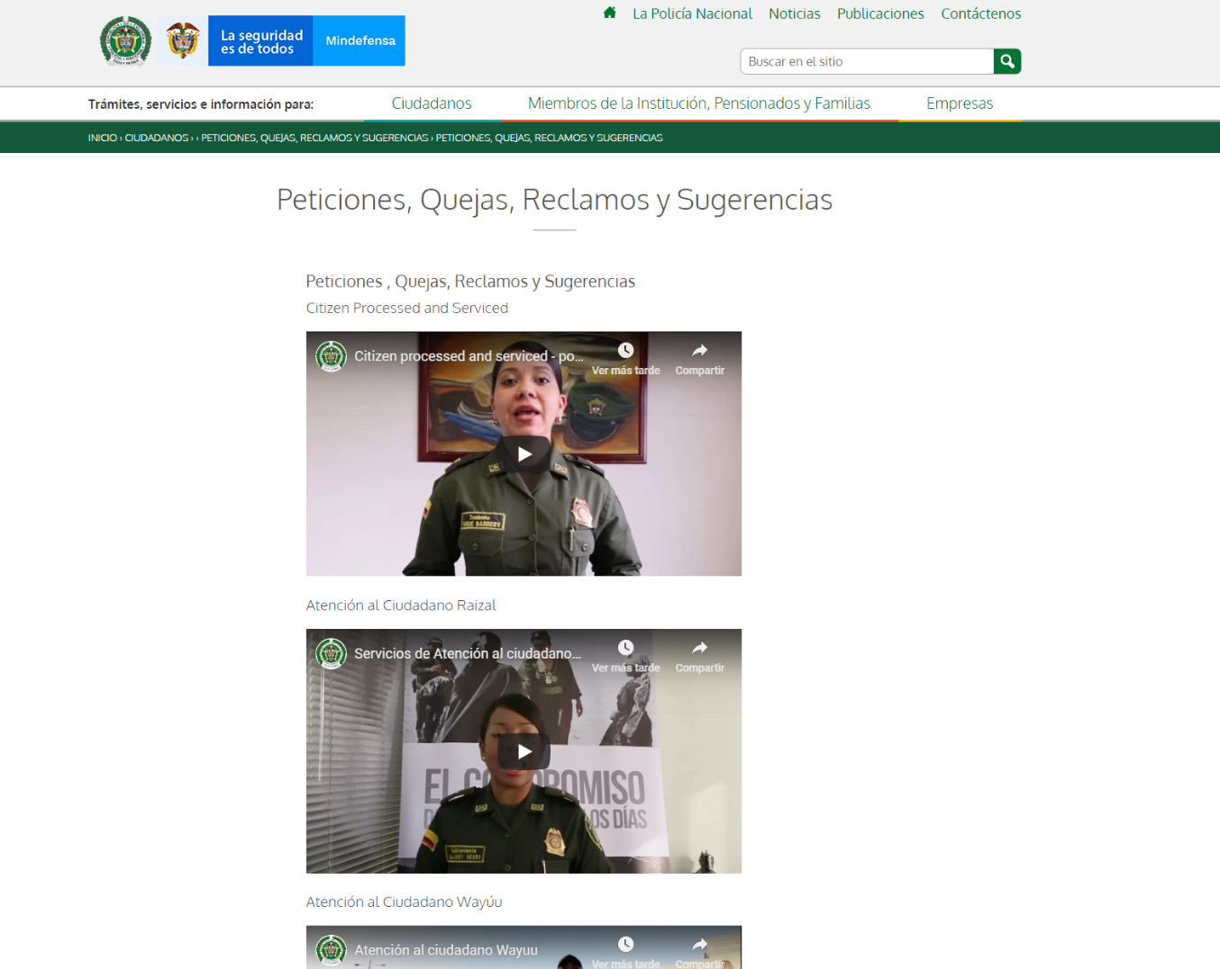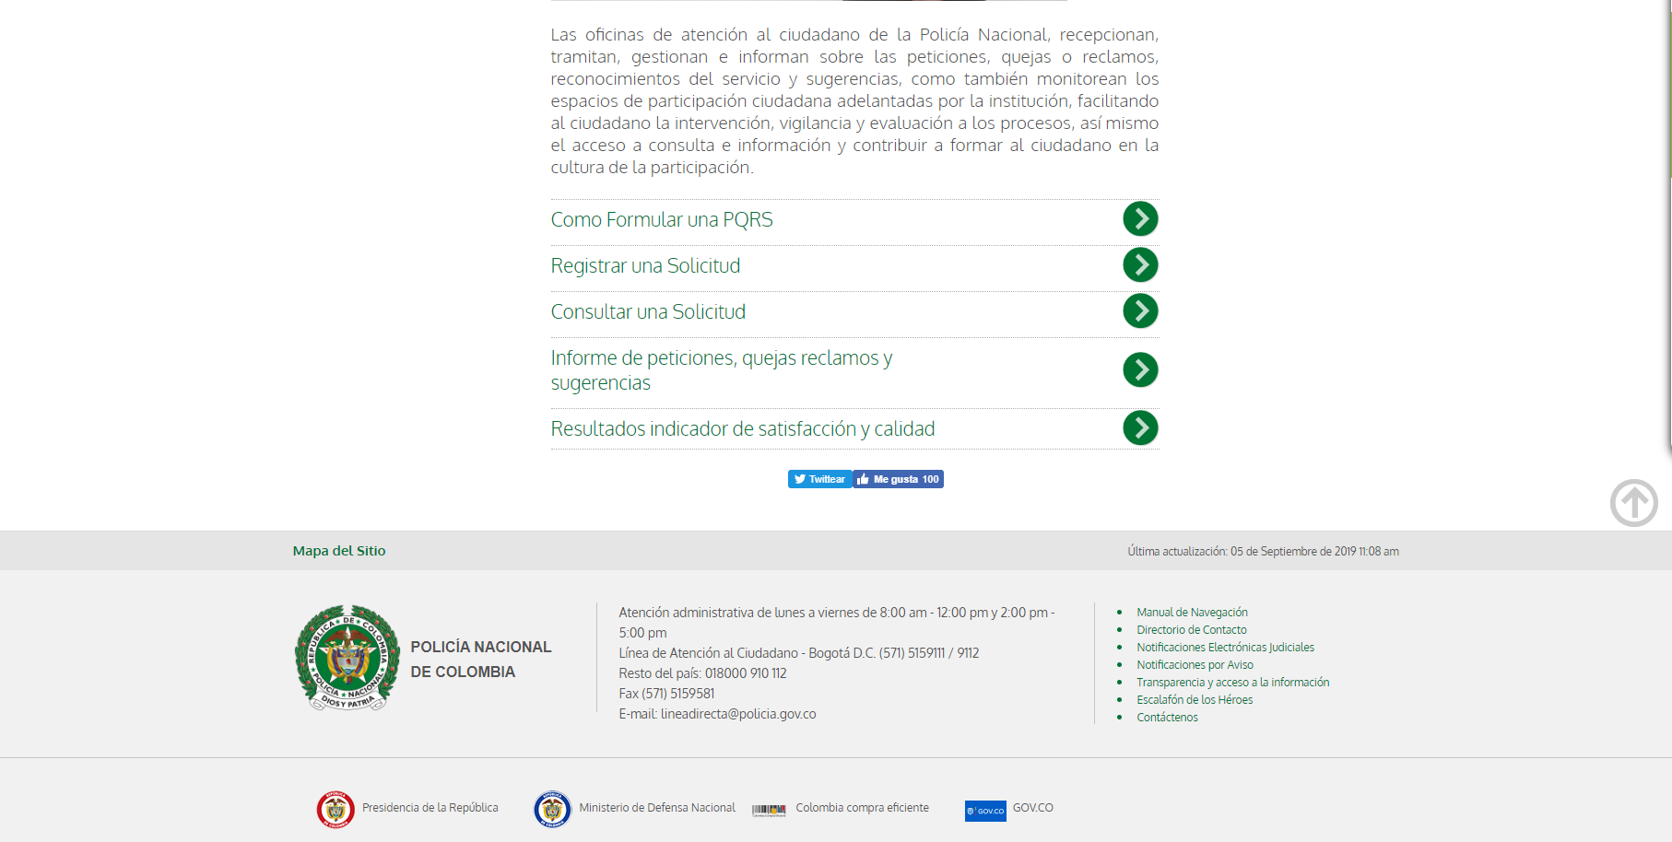

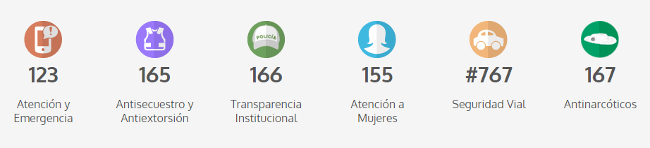

* 1. **Generalidades del componente**

A partir del año 2004 la Policía Nacional se enfrenta a la necesidad de generar una mayor credibilidad y confianza ante la comunidad, para lo cual asume el compromiso, con la asesoría de un equipo de expertos, de revisar su estructura orgánica, así como procedimientos de atención y servicio a los ciudadanos.

Como resultado de esta evaluación interna se determina el fortalecimiento de sus mecanismos intrínsecos de control, buscando que fuera la misma Institución la encargada de lograr recuperar la credibilidad y confianza ante los ciudadanos y el Estado, generando sus propias políticas, normas internas e instrumentos de seguimiento y control de la disciplina, lo mismo que el mejoramiento de los mecanismos de atención al ciudadano.

Como consecuencia de esta decisión institucional, se dispone la reestructuración de la Inspección General, dando paso a nuevos grupos y áreas encargadas de impulsar una nueva política de prevención, seguimiento y control al comportamiento de los integrantes de la Institución. Desde este momento se asigna a la Inspección General la misión de fomentar y promocionar la cultura de la legalidad y moralidad del talento humano de la Policía Nacional, prevenir la comisión de conductas consideradas como faltas disciplinarias y delictivas para ejercer el control disciplinario institucional.

Desde entonces la Inspección General se da a la tarea de impulsar la reforma a sus normas de régimen disciplinario, tecnificar el desarrollo de los procesos investigativos, liderar un cambio en el Sistema Ético Policial, proponiendo nuevos derroteros sobre atención al ciudadano y nuevas herramientas de seguimiento a la disciplina institucional, todo ello dirigido a consolidar una nueva política identificada con la cultura de legalidad, transparencia que se demanda a los funcionarios del Estado.

Una de las áreas a las cuales se le atribuye especial importancia es el seguimiento a los mecanismos de atención al ciudadano existentes en la Institución, tales como el sistema de quejas y reclamos, el centro de conciliación y la “Línea Directa” o “Línea de Transparencia Institucional 166”, para lo cual fue creado el Grupo Seguimiento Sistemas de Atención al Ciudadano, grupo al que se le asigna la función de diseñar e implementar mecanismos de monitoreo y vigilancia en los servicios antes mencionados, verificando el funcionamiento y operación de los puntos de atención al ciudadano.

Así, las Oficinas de Atención al Ciudadano se constituyen como un espacio de interacción del ciudadano con la Institución, con la tarea de recepcionar, tramitar, gestionar e informar respecto a las inquietudes, quejas o reclamos que sobre el servicio o el comportamiento del personal, presenten los ciudadanos, además de facilitar a los mismos la intervención en la formulación, vigilancia, control y evaluación de los procesos de gestión institucional, así como facilitarles el acceso a la información y consultas, entre otros.

De tal forma, las Oficinas de Atención al Ciudadano se han de caracterizar por ser una instancia altamente efectiva de referencia tanto en el sector público como el privado, de apoyo a las unidades en la atención, información y orientación al ciudadano, el fomento a la prestación del servicio de excelencia y fortalecer los mecanismos de participación y control ciudadano.

Dichas dependencias se encuentran establecidas en el territorio nacional donde existan unidades de policía (Direcciones, Oficinas Asesoras, Regiones de policía, Metropolitanas, Departamentos, Escuelas de formación y capacitación), las cuales cuentan con infraestructura y funcionarios para el desarrollo de la actividad de atención al ciudadano.

En la Policía Nacional, el procedimiento para atender las PQRS, se encuentra definido mediante el documento 1IP-GU-0003 “Guía para la atención de peticiones, quejas, reclamos, reconocimientos del servicio policial y sugerencias”.

Esta Guía sintetiza elementos, conceptos y lineamientos de valor que generan sinergia organizativa, para la mejora continua y ejecución adecuada del proceso de recepción, tratamiento y respuesta de las peticiones, quejas, reclamos, reconocimientos del servicio policial y sugerencias.

Así mismo genera los parámetros para las peticiones, quejas, reclamos, reconocimientos del servicio policial y sugerencias relacionadas con casos de corrupción.

* 1. **Canales de atención**
* 98 oficinas de Atención al Ciudadano OAC, 01 Grupo de Recepción de PQR2S y 1.420 Puntos de Atención al Ciudadano PAC.
* Acceso mediante página WEB institucional, link Peticiones, Quejas, Reclamos y Sugerencias ante la Policía Nacional. <https://www.policia.gov.co/pqrs>.
* Correo Electrónico lineadirecta@policia.gov.co
* Líneas gratuitas 018000910600, 018000910112, 166 y 165.
* Buzón de Sugerencias, ubicados en todas las unidades de policía a nivel nacional.

# **MECANISMOS PARA LA TRANSPARENCIA Y ACCESO A LA INFORMACIÓN**

Desde el año 2012 se despliega en la Policía Nacional la Estrategia de Gobierno Digital como eje estratégico de buen gobierno, encaminado a una institución más eficiente, transparente y participativa, prestando mejores servicios a ciudadanos y entidades, generando un sector más productivo, competitivo, moderno, para una comunidad más informada, con mejores instrumentos para la participación, buscando masificar el uso de las tecnologías de la información, generando logros importantes como el suministro de trámites y servicios electrónicos tanto al interior de la institución como a la ciudadanía, mejora de la calidad de la información publicada en la web y la apertura de espacios de participación ciudadana, constituyéndose las tecnologías y las comunicaciones en una herramienta para el mejoramiento de la accesibilidad al servicio de la policía, conformando una adecuada gestión de lo público y la relación policía – ciudadano.

* 1. **Objetivo**

La Policía Nacional de Colombia, a través de la Directiva Administrativa Permanente 003 DIPON – OFITE de 2019, fija los parámetros Institucionales para la consolidación de la Política de Gobierno Digital, como herramienta transversal que apoya la gestión y el desarrollo de las políticas de gestión y desempeño institucional del Modelo Integrado de Planeación y Gestión.

* 1. **Generalidades**

La Policía Nacional de Colombia, considera como sus mecanismos para la transparencia y acceso a información pública, todos aquellos que se generen o ejecuten a partir de los siguientes aspectos, que en la actualidad se desarrollan e implementan en la Institución, para el cumplimiento de los parámetros de “Transparencia Activa y Pasiva”, así:

* Estrategia de Gobierno Digital
* Programa de Gestión Documental
* Atención al Ciudadano

La transparencia activa es una de las formas que ha establecido la Ley de Transparencia y del Derecho de Acceso a Información Pública, para que haya disponibilidad de información en todas las páginas web de quienes deben cumplir con esta legislación, es decir, es la obligación que tienen los sujetos de divulgar proactivamente información de carácter general.

La transparencia pasiva corresponde al deber de las organizaciones de disponer de mecanismos que les permita recibir y dar respuesta ágil, completa y oportuna a las solicitudes de información.

Por dinámica institucional y correlación de funciones, la Policía Nacional, a través de la Alta Dirección, dispone que las unidades que dan respuesta al componente “Mecanismos para la Transparencia y Acceso a la Información”, en caso de auditorías, estudios, referenciaciones y convergencia del tema, serán en su orden, la Inspección General, Oficina de Telemática, Secretaría General y Comunicaciones Estratégicas; para el año 2021 se realizó diagnóstico del avance de cumplimiento de la Ley 1712 de 2014 y su Decreto Reglamentario 0103 de 2015, para la consolidación de este componente o política.

* 1. **Resultados del diagnóstico a la ley 1712 de 2014**

El resultado del diagnóstico realizado durante la vigencia 2021, por parte de la Inspección General, Oficina de Telemática, Secretaría General y Comunicaciones Estratégicas; arrojó una información muy importante para el fortalecimiento del componente Mecanismos para la Transparencia y Acceso a la Información, el cual nos muestra la realidad institucional en términos de cumplimiento específico del Decreto 0103 de 2015 “Por la cual se reglamenta parcialmente la Ley 1712 de 2014 y se dictan otras disposiciones”, de lo cual se obtuvo una matriz diagnóstica, la cual puede ser consultada en la página WEB de la Institución, en el link “Transparencia y Acceso a la Información”. <https://www.policia.gov.co/transparencia-acceso-informacion>

Las acciones institucionales, en cuanto a la forma de cumplir los artículos, numerales, literales, parágrafos y acápites del Decreto 0103 de 2015, que el diagnóstico determinó que se desarrollan de manera parcial o no se cumplen en la Policía Nacional, se han establecido en el formato modelo para la formulación de la estrategia de Transparencia y Acceso a la Información, para el fortalecimiento de los siguientes subcomponentes, de acuerdo a lo estipulado en el Decreto 124 de 2016, así:

* Subcomponente 1: Lineamientos de Transparencia Activa
* Subcomponente 2: Lineamientos de Transparencia Pasiva
* Subcomponente 3: Elaboración Instrumentos de Gestión de la Información
* Subcomponente 4: Criterio Diferencial de Accesibilidad
* Subcomponente 5: Monitoreo del Acceso a la Información Pública

Esta información podrá ser consultada en la página WEB de la Policía Nacional www.policia.gov.co en el link “Ciudadanos”. <https://www.policia.gov.co/transparencia-acceso-informacion>

# **INICIATIVAS ADICIONALES 2022**

De acuerdo a la descripción de este componente en el documento “Estrategias para la construcción del Plan Anticorrupción y Atención al Ciudadano”, la Institución lo asumirá teniendo en cuenta el siguiente concepto: “Las entidades deberán contemplar iniciativas que permitan fortalecer su estrategia de lucha contra la corrupción. En este sentido, se extiende una invitación a las entidades del orden nacional, departamental y municipal, para que incorporen dentro de su ejercicio de planeación, estrategias encaminadas a fomentar la integridad, la participación ciudadana, brindar transparencia y eficiencia en el uso de los recursos físicos, financieros, tecnológicos y de talento humano, con el fin de visibilizar el accionar de la administración pública”.

Por otro lado, el “Plan Anticorrupción”, se encuentra automatizado en una herramienta o sistema de información en el “módulo de planes”, de la plataforma Suite Vision Empresarial, donde se establece el “cómo”, “cuándo”, “dónde”, “quién (es)”, y “presupuesto comprometido”, entre otras variables, que determinan las especificaciones para el desarrollo o ejecución de dichas iniciativas.

Por último, la Policía Nacional, invita a toda la comunidad a visitar nuestra página WEB [www.policia.gov.co](http://www.policia.gov.co), en la cual podrá dejar su opinión o sugerencia sobre el “Plan Anticorrupción y de Atención al Ciudadano”, utilizando nuestros diferentes canales de atención, o directamente en el link de peticiones, quejas, reclamos y sugerencias.

**PLAN ANTICORRUPCIÓN Y DE ATENCIÓN AL CIUDADANO DE LA POLICÍA NACIONAL DE COLOMBIA 2022**

Publicación de la Policía Nacional de Colombia

Dirección General – Oficina de Planeación

**Presidente de la República**

Doctor IVÁN DUQUE MÁRQUEZ

**Ministro de Defensa Nacional**

Doctor DIEGO ANDRÉS MOLANO APONTE

**Director General Policía Nacional**

General JORGE LUIS VARGAS VALENCIA

**Subdirector General Policía Nacional**

General HOOVER ALFREDO PENILLA ROMERO

**Inspector General Policía Nacional**

Mayor General CARLOS ERNESTO RODRÍGUEZ CORTÉS

**Director de Seguridad Ciudadana**

Mayor General HERMAN ALEJANDRO BUSTAMANTE JIMÉNEZ

**Jefe Oficina de Planeación**

Brigadier General LUIS ERNESTO GARCÍA HERNÁNDEZ

**Redacción y conceptualización**

Coronel JUAN JULIO VILLAMIL MONSALVE

Teniente Coronel JAVIER ENRIQUE ALDANA SOSSA

Mayor RONALD PAUL SIERRA MATEUS

Intendente BIBIANA GAMBOA MENDIVELSO

**Diagramación y publicación web**

Intendente JOHN EDISSON CANELO VILLAREAL

# **ANEXO 1**

**Acciones PAAC**





Cada componente aquí presentado puede ser consultado en la página WEB de la Policía Nacional www.policia.gov.co en el link “Ciudadanos”. <https://www.policia.gov.co/transparencia-acceso-informacion>

1. Resolución 003 de 2019 "Por la se adoptan las Definiciones Estratégicas y el Marco Estratégico Institucional 2019-2022 de la Policía Nacional". Resolución 02681 del 30/10/20.
2. Ley 2179 del 30/12/21 *“Por la cual se crea la categoría de patrulleros de policía, se establecen normas relacionadas con el régimen especial de carrera del personal uniformado de la Policía Nacional, se fortalece la profesionalización para el servicio público de policía y se dictan otras disposiciones”.* 
3. Información e imagen tomada de: http://www.funcionpublica.gov.co/web/murc/cuales-son-las-etapas-delproceso-de-la-rendicion-de-cuentas-1